1. 题目：输入一个考试分数（0-100），使用三元运算符判断是否及格
要求：60分及以上输出"及格"，60分以下输出"不及格"
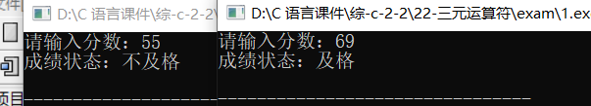

2.输入三个整数，找出最大值
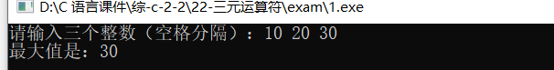

3. 题目：输入一个整数，判断是奇数还是偶数，注意输出格式
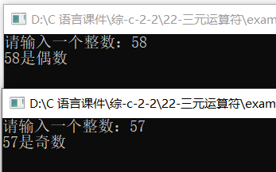
4. 题目：商品原价100元，购买数量5个以上打8折，否则打9折
输入购买数量，计算并输出应付金额，注意保留2位小数
